AMSYS GmbH & Co. KG ּ An der Fahrt 13 ּ D-55124 Mainz

Miniaturisierte Niederdruckaufnehmer (AMS 5812)
mit analogem Ausgang und I²C-Interface für den Bereich von 5 und ±5mbar

Mainz, Februar 2010, AMSYS GmbH & Co. KG (www.amsys.de) erweitert seine Serie der mikromechanischen Drucksensoren (AMS 5812) mit analogem Ausgang und I²C-Interface in Richtung Niederdruck.
Bereits während der Herstellung werden Offset und Spanne elektronisch kalibriert und der Temperaturkoeffizienten des Offsets (TCO) und der Temperatur-koeffizienten der Spanne (TCS) elektronisch kompensiert. Mit der internen Signalkorrektur erhält man als Ausgangssignal 4V FS (0,5 bis 4,5V) bei einer Genauigkeit unter Raumtemperatur von ±1%FS und einem totalen Fehler (Genauigkeit im gesamten Temperaturbereich) von ± 2,0%FS. Das Ausgangssignal ist ratiometrisch zur Versorgung, die 5V ± 5% betragen kann.
Parallel zu dem analogen Ausgang kann das digitalisierte Druck- und Temperatursignal über eine I²C- Schnittstelle ausgelesen werden. Für diese Schnittstelle wird ein Starter-Kit angeboten, das eine einfache Inbetriebnahme der Digitalschnittstelle des AMS 5812 erlaubt und mit dem eine individuelle I²C-Adresse programmiert werden kann.
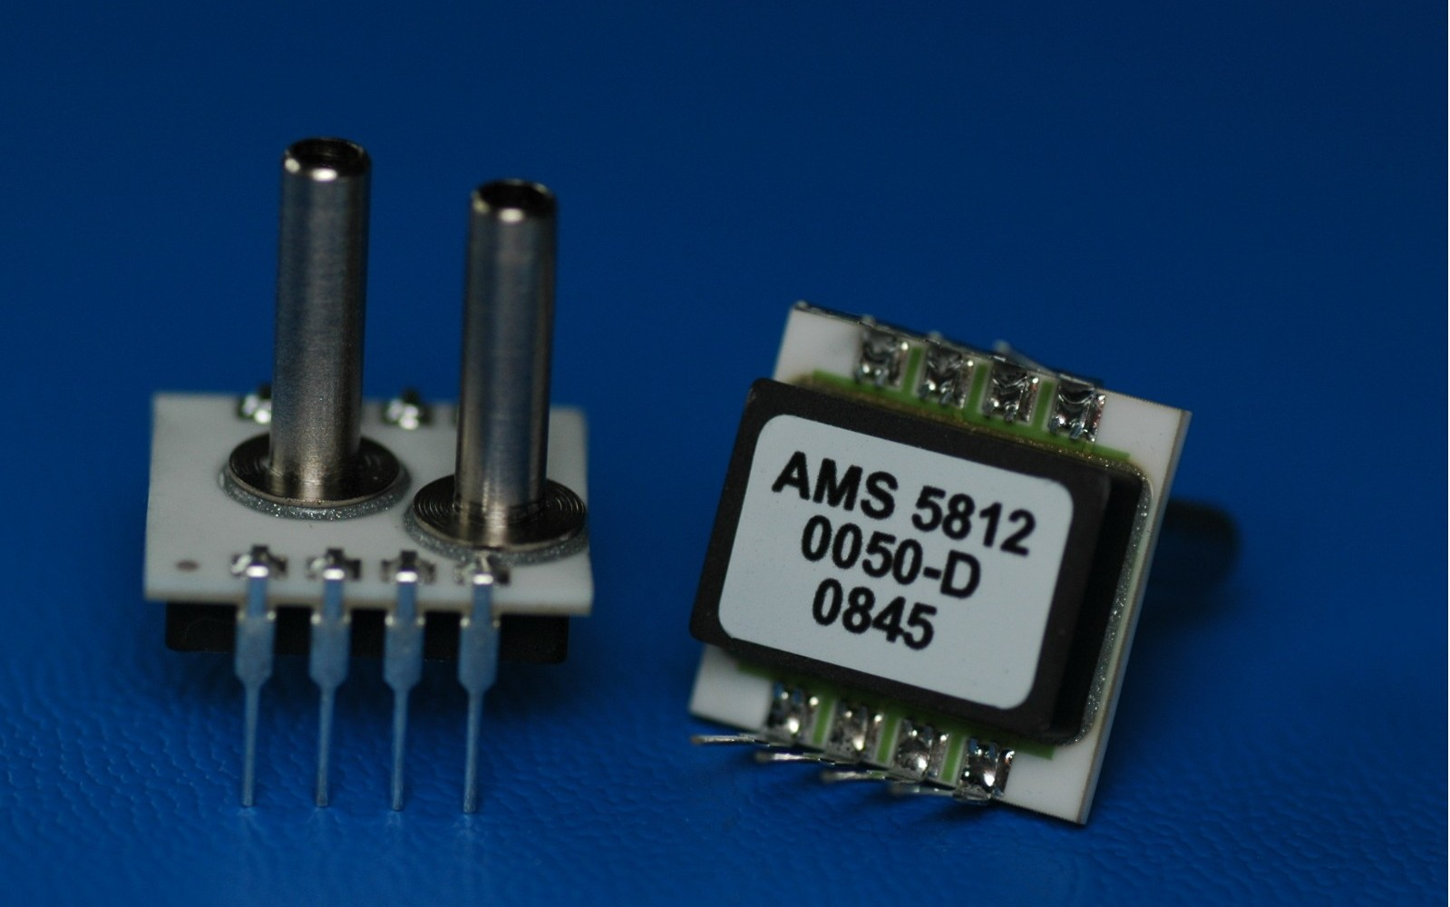
Die einbaufertigen Sensoren werden als Absolut-, Differenz- oder Relativdruck-version für verschiedene Druckbereiche zwischen 0,075 psi und 100 psi ange-boten. Darüber hinaus ist es möglich, mit den AMS 5812 Unter- und Überdruck (bidirektionale Differenzdruck-messung zwischen ±0,075 psi und ±15 psi) zu messen; wobei der Nullpunkt auf 2,5V liegt und das Full Scale Signal ± 2V beträgt.
Typische Anwendungen für die AMS 5812 finden sich im Bereich der Medizintechnik, der Haustechnik, bei Füllstandsmessungen, barometrischen Höhenmessungen und Durchflussmessungen.

- 2 -

Wir über uns:
Die AMSYS GmbH & Co. KG konzentriert seine Anstrengungen ausschließlich auf das Gebiet der Sensorik und bietet für die Druckmesstechnik eine weite Palette an Produkten an. Firmenstrategie ist, in der Sensorik den Kunden ein umfassendes Sortiment anbieten zu können. Um diesem Anspruch gerecht zu werden, erstreckt sich das Angebot in der Druckmesstechnik von Messzellen auf Waferebene, über einfache SMD-bestückbaren Transducer und abgeglichene Dual-In-Line Transducer bis zu betriebsbereiten Drucktransmitter mit analogem Ausgang (Spannung und Strom) und digitaler Schnittstellen.
Sensortypen
Für die Druckmesstechnik werden Sensoren von 5mbar bis zu Drücken von 600 bar angeboten. Spezieller Schwerpunkt sind die Niederdrucksensoren, die es in verschiedenen Ausführungen (Differentiell und bidirektional differentiell) gibt. Besonders erwähnenswert sind neben den 10, 20, 50, 100 und 200 mbar Sensoren die verschiedenen Versionen für den Druckbereich von 5 mbar.
Distribution
AMSYS bietet ein umfangreiches Sortiment für die Drucksensorik. Dabei beschränkt sich das Unternehmen auf wenige Zulieferer, die sich in ihren Produkten ergänzen. Durch die technische Kompetenz des Unternehmens und den guten Kontakt mit den Zulieferern können auch kundenspezifische Lösungen angeboten werden.

Eigenentwicklungen
Über die Vertriebstätigkeit hinaus, hat sich die AMSYS als Hersteller von innovativen OEM-Drucksensoren etabliert, der die Bedürfnisse des Marktes in kostengünstige Sensoren umzusetzen versucht. Dabei baut das Unternehmen auf die langjährige Erfahrung seiner Mitarbeiter, die bei technischen Problemen kompetente Anwendungsunterstützung geben können sowie auf die Zusammenarbeit mit namhaften Unternehmen aus der Mikroelektronik.

Text und druckfähige Abbildungen unter pr-information.de/amsys

Belegexemplar erbeten an:
AMSYS GmbH & Co. KG ּ Dr. Norbert Rauch ּ An der Fahrt 13 ּ 55124 Mainz

